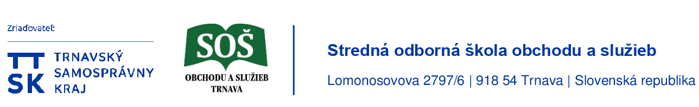

Žiak/zákonný zástupca : ................................................................. t.č.: .........................................

Adresa trvalého bydliska : .........................................................................................................................

Žiadosť o zmenu osobných údajov.

Podpísaný žiak/ zákonný zástupca žiadam o zmenu osobných údajov v
školskom systéme:

Meno a priezvisko žiaka : ...........................................................................................................................................

Dátum narodenia :......................................................šk. rok:....................................... trieda: ................................

Pôvodné údaje: ...........................................................................................................................................................

....................................................................................................................................................................................

Nové zmenené údaje :..................................................................................................................................................

....................................................................................................................................................................................

....................................................................................................................................................................................

Príloha : fotokópia dokumentu

V .................................... dňa: ............................................. | ..................................................................
 | podpis žiak/zákonný zástupca

